**Приложение № 1. Осень. 3 класс. Маршрут**

**План станций**

**STATIONENPLAN**

|  |  |  |
| --- | --- | --- |
| Nr. | Station | erledigt  + / - |
| 1. | Bilderrätsel (Ступенька «Ребус») |  |
| 2. | Kreuzworträtsel (Ступенька «Кроссворд») |  |
| 3. | Partnerdiktat (Ступенька «Диктант с партнером») |  |
| 4. | Rätsel (Ступенька «Загадка») |  |
| 5. | Herbstgedichte (Ступенька «Стихотворения об осени») |  |
| 6. | Herbstgeschichte (Ступенька «Осенняя история») |  |

**Ступенька «Ребус»**

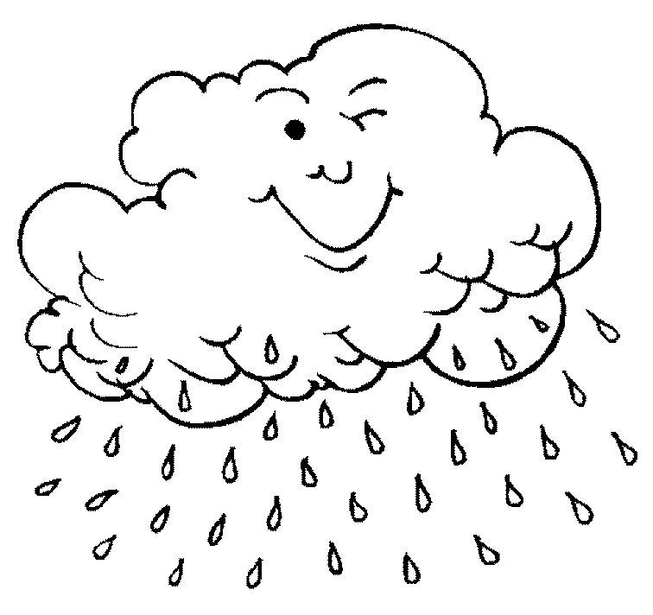 + Mantel = der _ _ _ _ _ _ _ _ _ (плащ)

der Regen + 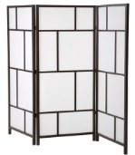 = der _ _ _ _ _ _ _ _ _ _ _ _ _ (зонт)

der Herbst +  = die _ _ _ _ _ _ _ _ _ _ _(осенние листья)

**Ступенька «Кроссворд»**

|  |  |  |  |  |  |  |  |  |  |  |  |  |
| --- | --- | --- | --- | --- | --- | --- | --- | --- | --- | --- | --- | --- |
| **Kreuzworträtsel** | | |  |  |  |  |  |  |  |  |  |  |
|  |  |  |  |  |  |  |  |  |  |  |  |  |
|  |  |  |  |  |  |  |  |  |  |  |  |  |
|  |  | **1** |  |  |  | **3** |  |  |  | 1. | осень | |
|  |  |  |  |  |  |  |  |  |  | 2. | дождь | |
| **2** |  |  |  |  |  |  |  |  |  | 3. | пестрый | |
|  |  |  | **5** |  |  |  |  |  |  | 4. | листья | |
|  | **4** |  |  |  |  |  |  |  |  | 5. | ветер | |
|  |  |  |  |  |  |  |  |  |  |  |  |  |
|  |  |  |  |  |  |  |  |  |  |  |  |  |

**Кроссворд. Ответы**

|  |  |  |  |  |  |  |  |  |  |  |  |  |
| --- | --- | --- | --- | --- | --- | --- | --- | --- | --- | --- | --- | --- |
| **Kreuzworträtsel** | | |  |  |  |  |  |  |  |  |  |  |
|  |  |  |  |  |  |  |  |  |  |  |  |  |
|  |  |  |  |  |  |  |  |  |  |  |  |  |
|  |  | **1** |  |  |  | **3** |  |  |  | 1. | осень | |
|  |  | H |  |  |  | B |  |  |  | 2. | дождь | |
| **2** | R | E | G | E | N | U |  |  |  | 3. | пестрый | |
|  |  | R | **5** | W | I | N | D |  |  | 4. | листья | |
|  | **4** | B | L | Ä | T | T | E | R |  | 5. | ветер | |
|  |  | S |  |  |  |  |  |  |  |  |  |  |
|  |  | T |  |  |  |  |  |  |  |  |  |  |

**Ступенька «Диктант с партнером»**

Es ist Herbst. Es ist noch nicht kalt. Bunte Blätter tanzen im Wind und fallen auf die Erde. Es gibt viele Äpfel und Birnen im Garten. Es regnet. Die Sonne scheint nicht. Der Himmel ist grau.

**Ступенька «Загадка»**

**Rätsel**

### Das Feld ist leer,

### Es regnet sehr,

### Die Erde ist nass.

### Sag, wann ist das?

### *(Im Herbst)*

**Ступенька «Стихотворение об осени»**

|  |  |
| --- | --- |
| **Herbstlied**  (Volkslied)  Es ist Herbst, es ist Herbst!  Bunte Blätter fliegen.  Bunte Blätter, rot und gelb,  auf der Erde liegen.    Falle, falle, gelbes Blatt,  rotes Blatt, gelbes Blatt,  bis der baum kein Blatt mehr hat –  weggeflogen alle. | **Dies ist ein Herbsttag ...** (Christian Friedrich Hebbel, 1813-1863)  Dies ist ein Herbsttag, wie ich keinen sah! Die Luft ist still, als atmete man kaum, Und dennoch fallen raschelnd, fern und nah, Die schönsten Früchte ab von jedem Baum. O stört sie nicht, die Feier der Natur! Dies ist die Lese, die sie selber hält, Denn heute löst sich von den Zweigen nur, Was von dem milden Strahl der Sonne fällt. |

**Творческая ступенька «Осенняя история»**

Der Herbst ist da. Wir …..